1.Классовая диаграмма:

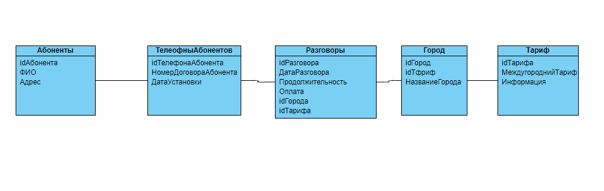

2.ERD-Диаграмма:

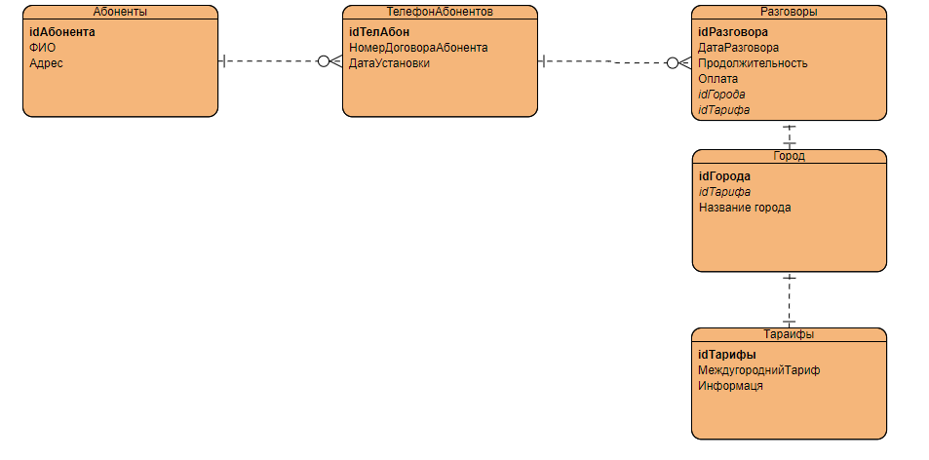

3.Словарь: